Datenschutz, Sicherheit und Schutz in der digitalen Energielandschaft

Datenschutz, Sicherheit und Schutz in der digitalen Energielandschaft 1
So funktioniert dieser Kurs 2
Lernziele 2
Einführung 3
Digitale Technologien und die digitale Energiewende 3
Cybersicherheit im Energiesektor 4
Verbesserung Ihrer Privatsphäre, Sicherheit und Schutz im Energiebereich 6
Fazit 6
Weitere Ressourcen 7
Danksagungen 7
Bildnachweis 8

So funktioniert dieser Kurs

Dieser kurze, 30-minütige Kurs erklärt, was Datenschutz, Sicherheit und Schutz im Zusammenhang mit der Digitalisierung im Energiesektor bedeuten. Der Kurs geht auch auf Bedenken hinsichtlich der Nutzung intelligenter Energietechnologien ein.

Sie sind vielleicht:

- daran interessiert, intelligente Technologien zu nutzen, um Ihren Energieverbrauch besser zu verstehen, aber unsicher, wie Sie Ihre persönlichen Daten schützen können.
- neugierig darauf, wie Ihre persönlichen Daten bei der Nutzung digitaler Technologien verwendet und weitergegeben werden.
- daran interessiert, Datenschutz, Sicherheit und Schutz im Zusammenhang mit der Digitalisierung der Energieversorgung besser verstehen.

Dieser Kurs vertieft Ihr Verständnis der digitalen Energiewende und unterstützt Sie auf Ihrem eigenen Weg zur digitalen Energie! Er ist Teil einer Reihe von 12 Kursen mit dem Titel „Digital Energy Essentials“ (Wesentliche Elemente digitaler Energie), die vom Every1-Projekt entwickelt wurden, dessen Ziel es ist, die Beteiligung aller an der Energiewende zu ermöglichen und zu fördern. Weitere Informationen über das Projekt finden Sie unter: https://every1.energy

Am Ende des Kurses empfehlen wir Ihnen einige weitere Lernmaterialien, die Sie sich ansehen können. Dazu gehört der Kurs „Was ist die digitale Energiewende?“, der sich mit der Frage beschäftigt, was digitale Energie ist und warum wir unsere Energieerzeugung und unseren Energieverbrauch digitalisieren sollten.

Dies ist eine Übersetzung der englischen Originalversion des Kurses, die die Möglichkeit bietet, ein kurzes Quiz zu absolvieren und ein Every1-Digitalabzeichen zu erwerben.

Dieses Projekt wurde aus Mitteln des Forschungs- und Innovationsprogramms „Horizont“ der Europäischen Union (2021–2027) im Rahmen der Fördervereinbarung Nr. 101075596 finanziert. Die alleinige Verantwortung für den Inhalt dieses Kurses liegt beim Every1-Projekt und spiegelt nicht unbedingt die Meinung der Europäischen Union wider.

Lernziele

Nach Abschluss dieses Kurzkurses sollten Sie in der Lage sein

- zwischen Datenschutz, Sicherheit und Schutz bei der Digitalisierung im Energiebereich zu unterscheiden.
- die wichtigsten Herausforderungen bei der Gewährleistung von Datenschutz, Sicherheit und Schutz bei der Nutzung digitaler Technologien für Energie zu verstehen
- sich Ihrer Rechte gemäß der Datenschutz-Grundverordnung (DSGVO) in Bezug auf Energiedaten bewusst zu sein.
- Praktische Ratschläge zum Schutz Ihrer Daten und zur Verbesserung Ihrer digitalen Energiesicherheit anzuwenden.

Einführung

Da digitale Technologien aus unserem Leben nicht mehr wegzudenken sind, gewinnen Datenschutz, Sicherheit und Schutz unserer persönlichen Daten im Zusammenhang mit der Digitalisierung im Energiebereich zunehmend an Bedeutung.

Intelligente Zähler, mobile Apps und andere digitale Geräte sammeln und teilen Daten, um die Energieeffizienz zu verbessern, was jedoch auch Bedenken hinsichtlich des Datenschutzes und der Datensicherheit aufwerfen kann.
Bevor wir beginnen, wollen wir uns genauer ansehen, was wir unter Datenschutz, Sicherheit und Schutz verstehen. Dabei handelt es sich um miteinander verbundene, aber unterschiedliche Konzepte:

- Datenschutz bezieht sich auf den Schutz personenbezogener Daten.
- Schutz bedeutet, dass die Nutzung digitaler Technologien keine physischen oder psychischen Schäden verursacht.
- Sicherheit konzentriert sich auf den Schutz von Daten vor unbefugtem Zugriff oder Angriffen.

In diesem Kurs werden wir uns nicht nur mit verschiedenen Herausforderungen für den Datenschutz, die Sicherheit und die Gefahrenabwehr im Energiebereich befassen, sondern auch mit Maßnahmen, die Sie zum Schutz Ihrer Daten ergreifen können. Wir werden uns auch damit befassen, wie Regierungen und Energieversorger Sie und Ihre Daten schützen, sowie mit der Infrastruktur, die den Einsatz digitaler Technologien für die Energieerzeugung und den Energieverbrauch ermöglicht.

Digitale Technologien und die digitale Energiewende

Wie Sie vielleicht im Kurs „Intelligente Geräte und digitale Energietechnologie” gesehen haben, in dem verschiedene Arten von intelligenten Geräten näher beleuchtet werden, gibt es eine Reihe von digitalen Technologien, die die Digitalisierung im Energiebereich unterstützen.

Die digitale Energielandschaft ist ein komplexes Ökosystem aus miteinander verbundenen Technologien und Interessengruppen. Zu den wichtigsten Komponenten gehören:

- Intelligente Zähler: Geräte, die automatisch Daten über den Energieverbrauch erfassen und an Energieversorger übertragen. Intelligente Zähler ermöglichen eine genauere Abrechnung, Einblicke in Verbrauchsmuster und die Teilnahme an Demand-Response-Programmen, bei denen Sie Ihren Energieverbrauch auf der Grundlage von Nachfrage- und Preissignalen anpassen können.
- Intelligente Stromnetze: Modernisierte Stromnetze, die digitale Technologien zur Überwachung und Steuerung des Stromflusses nutzen. Sie ermöglichen eine bidirektionale Kommunikation zwischen dem Energieversorger und dem Verbraucher, wodurch eine Echtzeitüberwachung des Energieverbrauchs und die Integration erneuerbarer Energiequellen möglich wird.
- Internet der Dinge (IoT) im Energiebereich: Netzwerk vernetzter Geräte (Thermostate, Haushaltsgeräte, Ladegeräte für Elektrofahrzeuge), die Daten sammeln und austauschen und so die Fernsteuerung und Optimierung des Energieverbrauchs ermöglichen.

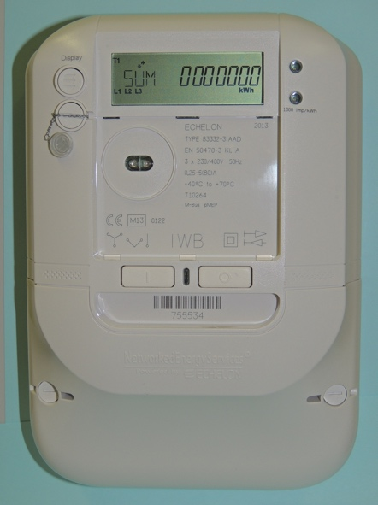
Zu den Energiedaten können Verbrauchsmuster, Nutzungszeiten, Details auf Geräteebene und sogar aus der Nutzung abgeleitete Verhaltensdaten gehören. Diese Daten können Ihnen helfen, Ihren eigenen Energieverbrauch zu verstehen, möglicherweise Geld zu sparen und fundierte Entscheidungen zu treffen. Sie können auch Energieversorgern (z. B. Ihrem Stromanbieter) helfen, das Netz zu optimieren, Ihnen personalisierte Dienste anzubieten und Betrugsfälle aufzudecken.

Ihre Energiedaten werden in der Regel von Ihrem Energieversorger erfasst, können aber auch an Zählerbetreiber, Datenaggregatoren, Drittanbieter und möglicherweise auch an Behörden weitergegeben werden oder diesen zugänglich sein. Energiedaten sind für politische Entscheidungsträger nützlich, beispielsweise um die Entwicklung wirksamer Energiepolitiken und -vorschriften zu unterstützen.

Daten zum Energieverbrauch können sensible Informationen enthalten. Da eine Reihe verschiedener Organisationen Zugriff auf Ihre Daten haben und diese auf unterschiedliche Weise nutzen könnten, kann dies Bedenken aufwerfen. Im weiteren Verlauf des Kurses werden wir Ihnen einige Möglichkeiten vorschlagen, wie Sie Ihre Privatsphäre und Sicherheit im Energiebereich verbessern können. Schauen wir uns zunächst einige häufige Cyber-Bedrohungen an und was getan wird, um die Sicherheit digitaler Systeme zu gewährleisten.

Cybersicherheit im Energiesektor

Die digitale Transformation des Energiesektors hat ihn zu einem Ziel für Cyberangriffe gemacht, die die Energieversorgung stören und sensible Informationen gefährden können. Zu den gängigen Cyberbedrohungen gehören:

- Malware (bösartige Software, die Computersysteme und Daten schädigen kann).
- Ransomware (eine Art von bösartiger Software, die Ihre Dateien verschlüsselt, sodass Sie nicht mehr darauf zugreifen können, und eine Lösegeldzahlung verlangt, um den Zugriff wiederherzustellen).
- Denial-of-Service-Angriffe (diese Angriffe zielen darauf ab, ein System oder Netzwerk mit Datenverkehr zu überlasten, sodass es für legitime Nutzer nicht mehr verfügbar ist).
- Phishing-Betrug (betrügerische Versuche, an sensible Informationen wie Passwörter oder Kreditkartendaten zu gelangen, indem man sich als vertrauenswürdige Instanz ausgibt).

Der Schutz kritischer Infrastrukturen erfordert Maßnahmen wie die Netzwerksegmentierung, bei der ein größeres Netzwerk in kleinere, isolierte Segmente unterteilt wird. Dadurch wird die Ausbreitung von Cyberangriffen begrenzt und potenzieller Schaden eingedämmt, der Zugriff auf Steuerungen eingeschränkt, Eindringlinge erkannt und verhindert sowie ein maßgeschneiderter Zugriff auf Steuerungen ermöglicht.

Der EU-Cybersicherheitsakt verbessert die Cybersicherheit in der gesamten EU und legt Regeln für die Zertifizierung der Sicherheit von Produkten und Dienstleistungen fest. Die Gewährleistung der Sicherheit digitaler Energiesysteme ist von entscheidender Bedeutung. Dazu gehören:

- Cyber-physische Systeme: Schutz dieser Systeme, bei denen die physische Infrastruktur digital verwaltet wird, vor Cyberangriffen, die reale Folgen haben können.
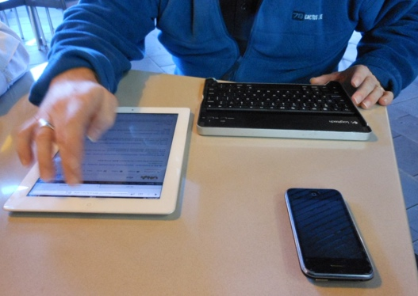
- Sicherheitsstandards: Einhaltung der EU-Sicherheitsstandards für digitale Geräte und Energiesysteme, um deren sichere Nutzung und Wartung zu gewährleisten.

Die Datenschutz-Grundverordnung (DSGVO) gewährt Ihnen bestimmte Rechte in Bezug auf Ihre personenbezogenen Daten, einschließlich Energiedaten. Zu diesen Rechten in Bezug auf Ihre personenbezogenen Daten gehören:

- Recht auf Zugang: Sie können von Ihrem Anbieter eine Kopie Ihrer Energiedaten anfordern.
- Recht auf Berichtigung: Sie können verlangen, dass unrichtige oder fehlende Daten korrigiert oder aktualisiert werden.
- Recht auf Löschung: Sie können unter bestimmten Umständen die Löschung Ihrer Daten verlangen.
- Recht auf Einschränkung der Verarbeitung: Sie können die Verwendung Ihrer Daten einschränken.
- Recht auf Datenübertragbarkeit: Sie können Ihre Daten in einem übertragbaren Format erhalten.

Verbesserung Ihrer Privatsphäre, Sicherheit und Schutz im Energiebereich

Da die Digitalisierung im Energiebereich und der Einsatz digitaler Technologien zur Steuerung unseres Energieverbrauchs und unserer Energieerzeugung immer mehr zum Alltag gehören, finden Sie hier einige Tipps, wie Sie Ihre Privatsphäre, Sicherheit und den Schutz Ihrer Daten im Energiebereich verbessern können.

- Sichern Sie Ihre Smart-Geräte: Verwenden Sie sichere Passwörter, aktivieren Sie die Zwei-Faktor-Authentifizierung und halten Sie Ihre Software auf dem neuesten Stand.
- Schützen Sie Ihr Netzwerk: Sichern Sie Ihr WLAN-Netzwerk, vermeiden Sie öffentliche WLAN-Netze für sensible Aktivitäten und erwägen Sie die Verwendung einer Firewall.
- Kontrollieren Sie Ihre Daten: Lesen Sie Datenschutzrichtlinien sorgfältig durch, machen Sie von Ihren Rechten gemäß der DSGVO Gebrauch und lehnen Sie die Weitergabe von Daten ab, wenn Sie sich dabei unwohl fühlen.

Die digitale Energielandschaft entwickelt sich ständig weiter, und es entstehen regelmäßig neue Technologien und Bedrohungen. Um Ihre Privatsphäre, Sicherheit und Schutz zu gewährleisten, ist es wichtig, sich über diese Trends auf dem Laufenden zu halten.

Hier sind einige Beispiele für neue Technologien, die bereits heute oder in Zukunft eine zentralere Rolle bei der Digitalisierung der Energiebranche spielen könnten:

- Blockchain-Technologie: Blockchain, eine dezentrale Ledger-Technologie, hat das Potenzial, das Energiemanagement zu revolutionieren, indem sie eine sichere, transparente und manipulationssichere Möglichkeit zur Verfolgung und Weitergabe von Daten bietet.
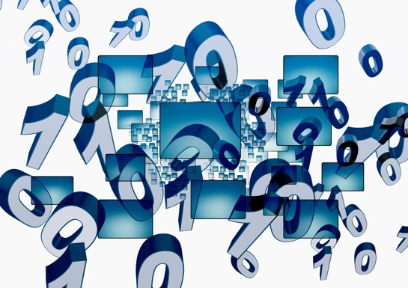
- Künstliche Intelligenz (KI) und maschinelles Lernen (ML): KI- und ML-Algorithmen können zur Analyse von Energiedaten, zur Erkennung von Anomalien und zur Vorhersage potenzieller Sicherheitsbedrohungen eingesetzt werden, wodurch die Gesamtsicherheit von Energiesystemen verbessert wird.
- Quantencomputing: Quantencomputing befindet sich zwar noch in den Anfängen, hat aber das Potenzial, bestehende Verschlüsselungsmethoden zu revolutionieren und stellt damit eine neue Herausforderung für die Datensicherheit im Energiesektor dar.

Fazit

Die digitale Transformation des Energiesektors verspricht ein nachhaltigeres, effizienteres und kundenorientierteres Energiesystem. Die Vorteile dieses Wandels können jedoch nur dann voll ausgeschöpft werden, wenn wir uns aktiv und kontinuierlich mit den Herausforderungen des Datenschutzes, der Sicherheit und der Gefahrenabwehr im Energiebereich auseinandersetzen.

Als Energieverbraucher spielen wir eine wichtige Rolle bei der Gestaltung einer sicheren digitalen Energiezukunft. Indem wir unsere Rechte gemäß der DSGVO kennen, proaktive Maßnahmen zum Schutz unserer Daten ergreifen und Energieversorger und Dienstleister wählen, die Datenschutz und Sicherheit großschreiben, können wir sicherstellen, dass unsere persönlichen Daten geschützt bleiben. Darüber hinaus können wir durch die Information über Cybersicherheitsbedrohungen und bewährte Verfahren dazu beitragen, die Energieinfrastruktur zu schützen, auf die wir alle angewiesen sind.

Beim Übergang zu einem digitalen Energiesystem geht es nicht nur um Technologie, sondern auch darum, Einzelpersonen und Gemeinschaften zu befähigen, sich aktiv an der digitalen Energiewende zu beteiligen. Indem wir digitale Tools nutzen und fundierte Entscheidungen treffen, können wir zu einer saubereren, zuverlässigeren und gerechteren Energiezukunft beitragen.

Weitere Ressourcen

- Weitere Informationen zu Ihren Rechten gemäß den EU-Datenschutzbestimmungen finden Sie unter „Was sind meine Rechte?“. https://commission.europa.eu/law/law-topic/data-protection/reform/rights-citizens/my-rights/what-are-my-rights_en#:~:text=object%20to%20the%20processing%20of,controller%20(‘data%20portability’)%3B
- Erfahren Sie mehr über das EU-Cybersicherheitsgesetz und wie es Sie schützt: https://digital-strategy.ec.europa.eu/en/policies/cybersecurity-act
- Lesen Sie eine Datenschutz-Folgenabschätzung (DPIA) für intelligente Stromnetze und intelligente Zähler. https://energy.ec.europa.eu/topics/markets-and-consumers/smart-grids-and-meters/data-protection-impact-assessment-smart-grid-and-smart-metering-environment_en
- Erfahren Sie in diesem Artikel über kritische Infrastrukturen und Cybersicherheit mehr darüber, wie die Europäische Kommission uns schützt. https://energy.ec.europa.eu/topics/energy-security/critical-infrastructure-and-cybersecurity_en

Danksagungen

„Datenschutz, Sicherheit und Schutz in der digitalen Energielandschaft” ist eine Adaption ausgewählter Materialien aus den Veröffentlichungen der Internationalen Energieagentur (IEA) „Datenschutz im digitalen Energiezeitalter“ https://www.iea.org/reports/digitalisation-and-energy und „Verbesserung der Cyber-Resilienz in Stromsystemen“ https://www.iea.org/reports/enhancing-cyber-resilience-in-electricity-systems (die „Originalwerke“), die beide unter CC BY 4.0 lizenziert sind. Diese Adaption wurde vom Every1-Projekt (der „Adapter”) erstellt und veröffentlicht und unterliegt, sofern nicht anders angegeben, der Lizenz CC BY 4.0. Es handelt sich um ein vom Every1-Projekt aus IEA-Material abgeleitetes Werk, für das das Every1-Projekt allein haftet und verantwortlich ist. Das abgeleitete Werk wird in keiner Weise von der IEA unterstützt.

Der Bearbeiter hat das Originalwerk in folgenden Punkten verändert:

- Die Anpassung konzentriert sich speziell auf die Aspekte Energie-Datenschutz, Sicherheit und Gefahrenabwehr der Originalwerke.
- Die Fachsprache wurde für ein allgemeines Publikum vereinfacht.
- Es wurden praktische Tipps hinzugefügt.
- Es wurden neue Informationen aus Quellen der Europäischen Kommission aufgenommen, um die DSGVO und das EU-Cybersicherheitsgesetz abzudecken.

Bildnachweis

Hauptbild des Kurses: Untitled von Mike Fritcher ist lizenziert unter CC BY-SA 2.0.
Einleitung: Frau mit Windows Mobile-Gerät im Park mit Kind von Gail ist lizenziert unter CC BY-ND 2.0.
Digitale Technologien und die digitale Energiewende: Smart Meter „Echelon” von Patrik Tschudin ist lizenziert unter CC BY 2.0.
Cybersicherheit im Energiesektor: „Mobile Worker” von Michael Coghlan ist lizenziert unter CC BY-SA 2.0.
Verbesserung Ihrer Privatsphäre, Sicherheit und Schutz im Energiebereich: Daten von Arismendy Polanco werden unter einer Public Domain Mark 1.0 geteilt.

